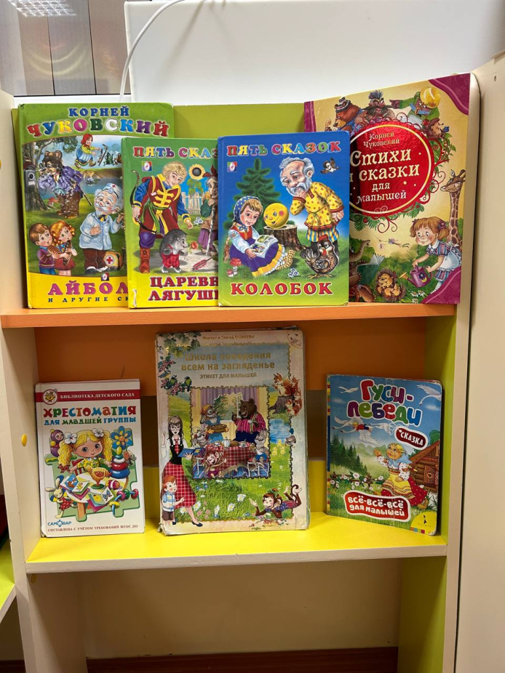

**Библиотека группы №1 «Неваляшки»**

**вторая младшая (четвертый год жизни)**

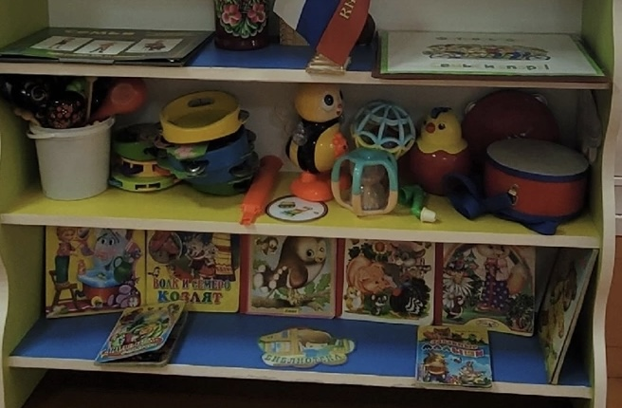

**Библиотека группы № 2 «Кнопочки» вторая младшая**

**(четвертый год жизни)**

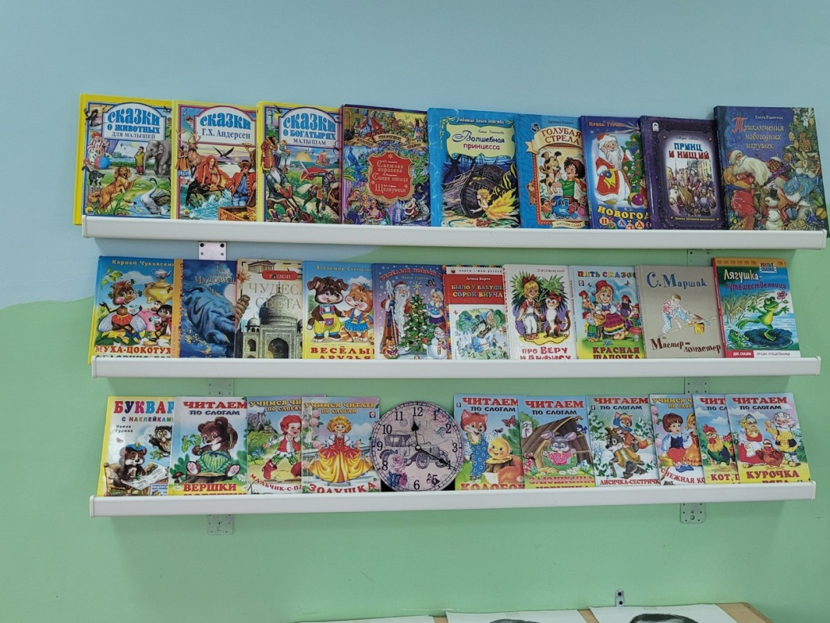

**Библиотека группы №3**

**«Лучики солнца»**

**Старшая группа**

**(шестой год жизни)**

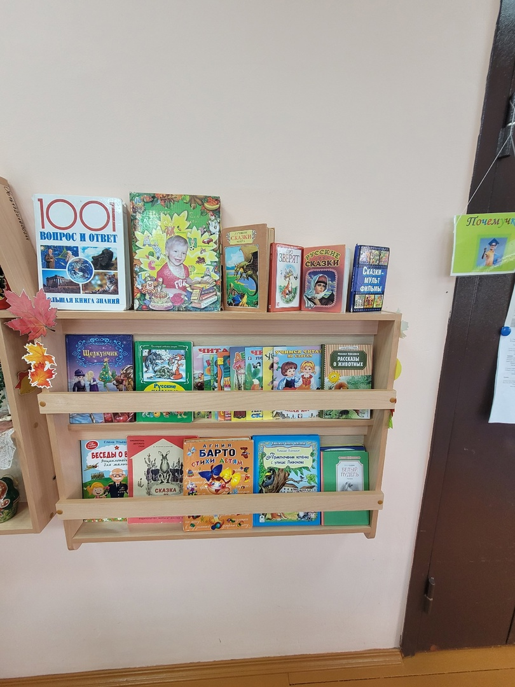

**Библиотека группы №4**

**«Почемучки»**

**подготовительная к школе**

**(седьмой год жизни**)

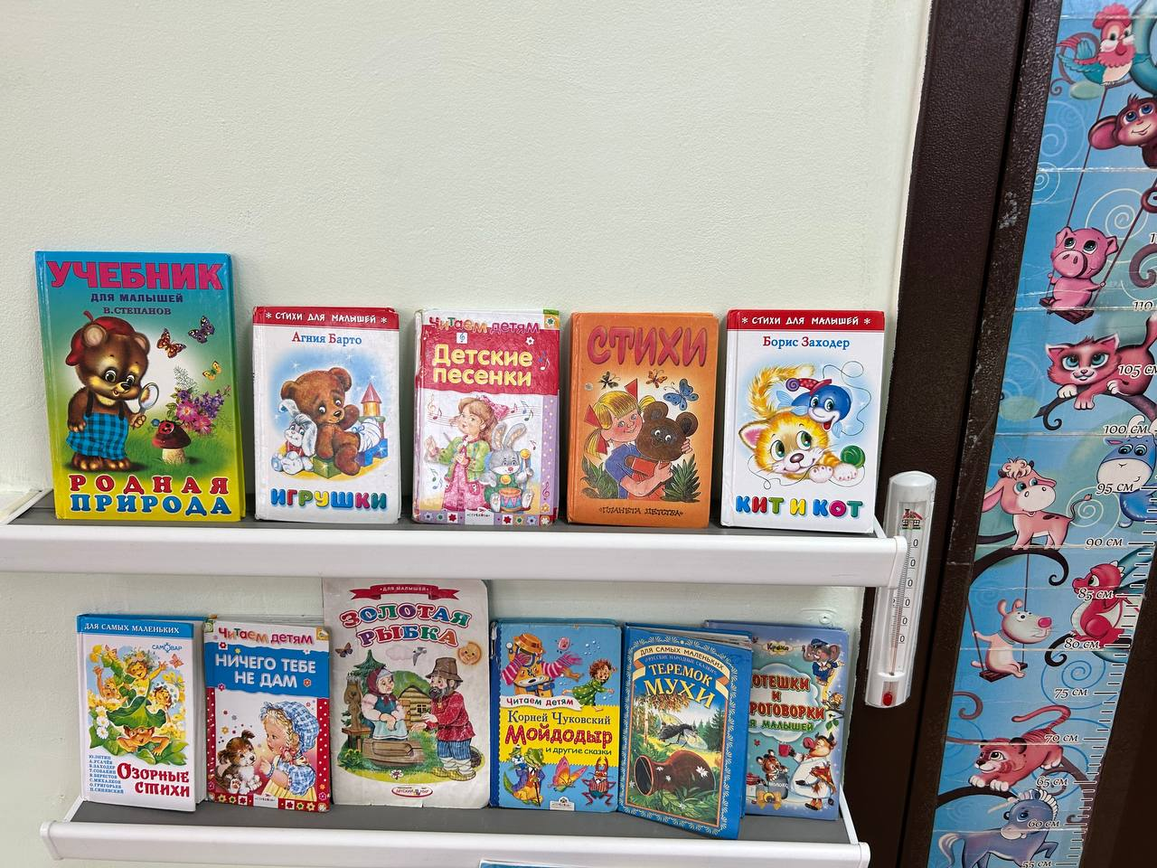

**Библиотека группы №5 «Фантазеры» средняя группа (пятый год жизни)**

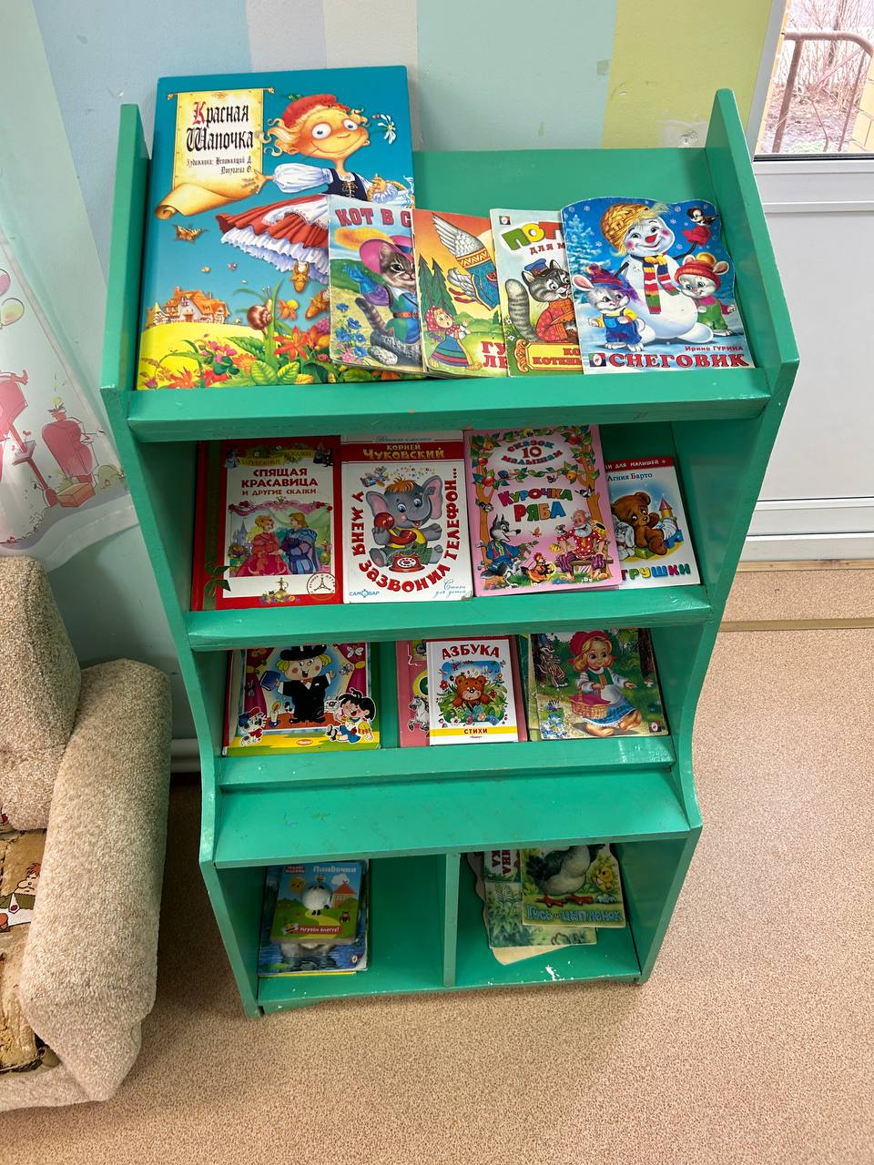

**Библиотека группы № 6 «Затейники»** **средняя группа (пятый год жизни)**

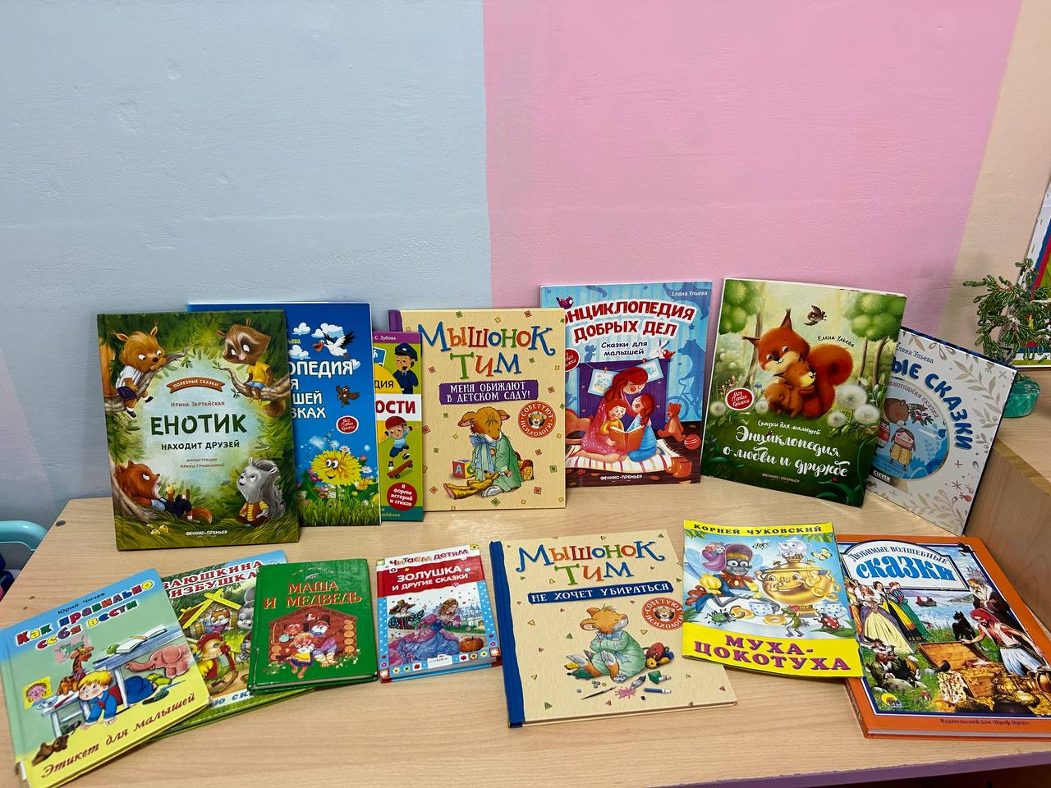

**Библиотека группы №7**

**«Непоседы»**

**Старшая группа**

**(шестой год жизни)**

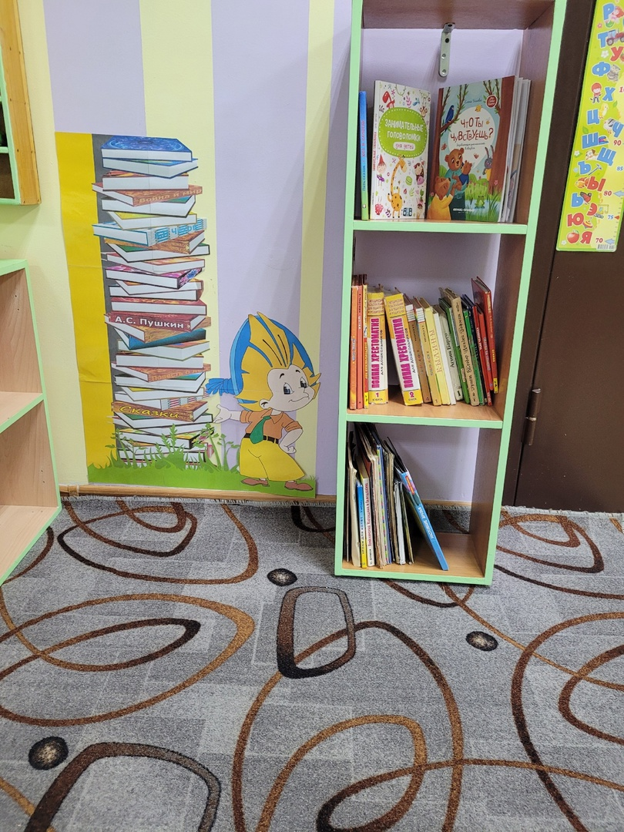

**Библиотека группы №8 «Знайки» подготовительная к школе**

**(седьмой год жизни), которую посещают дети-инвалиды**

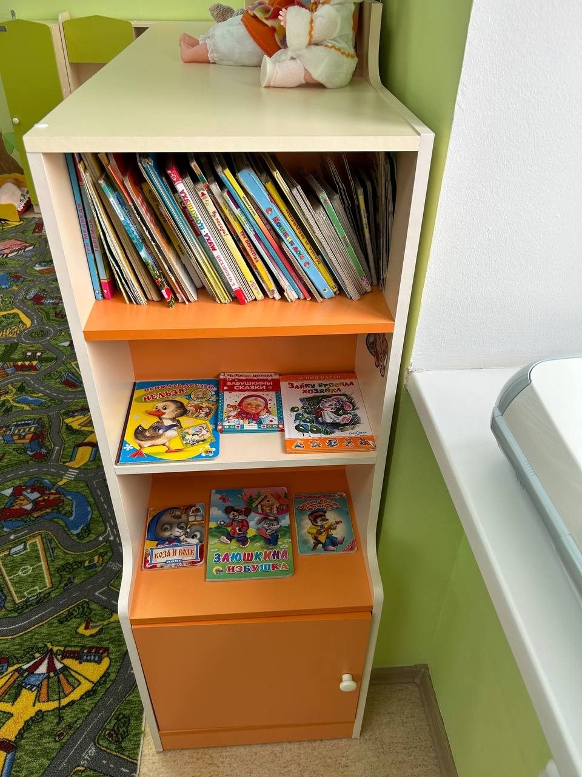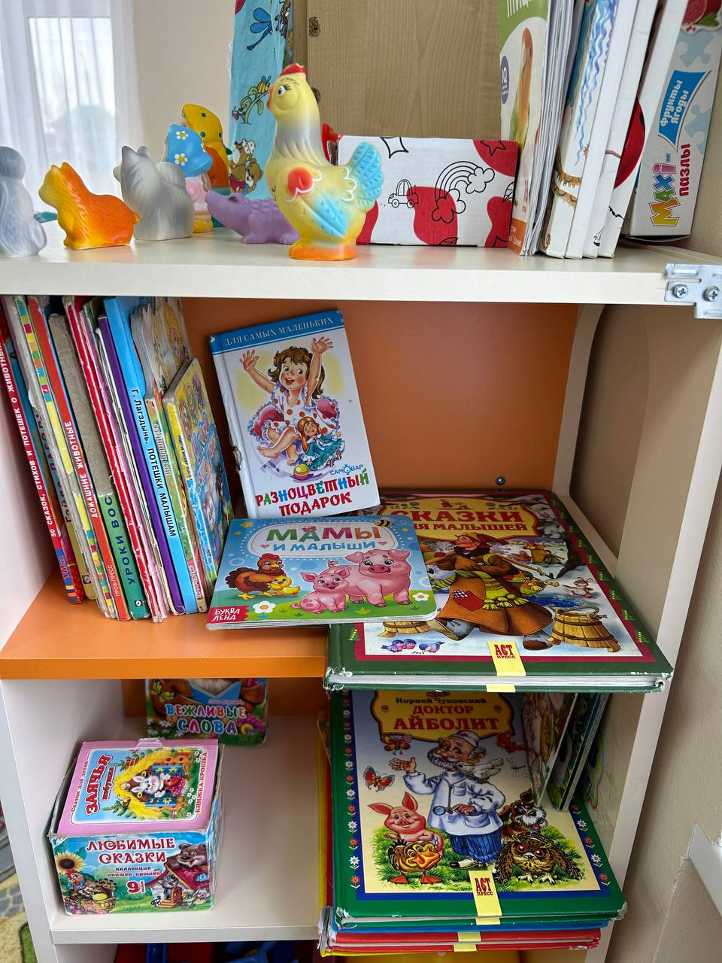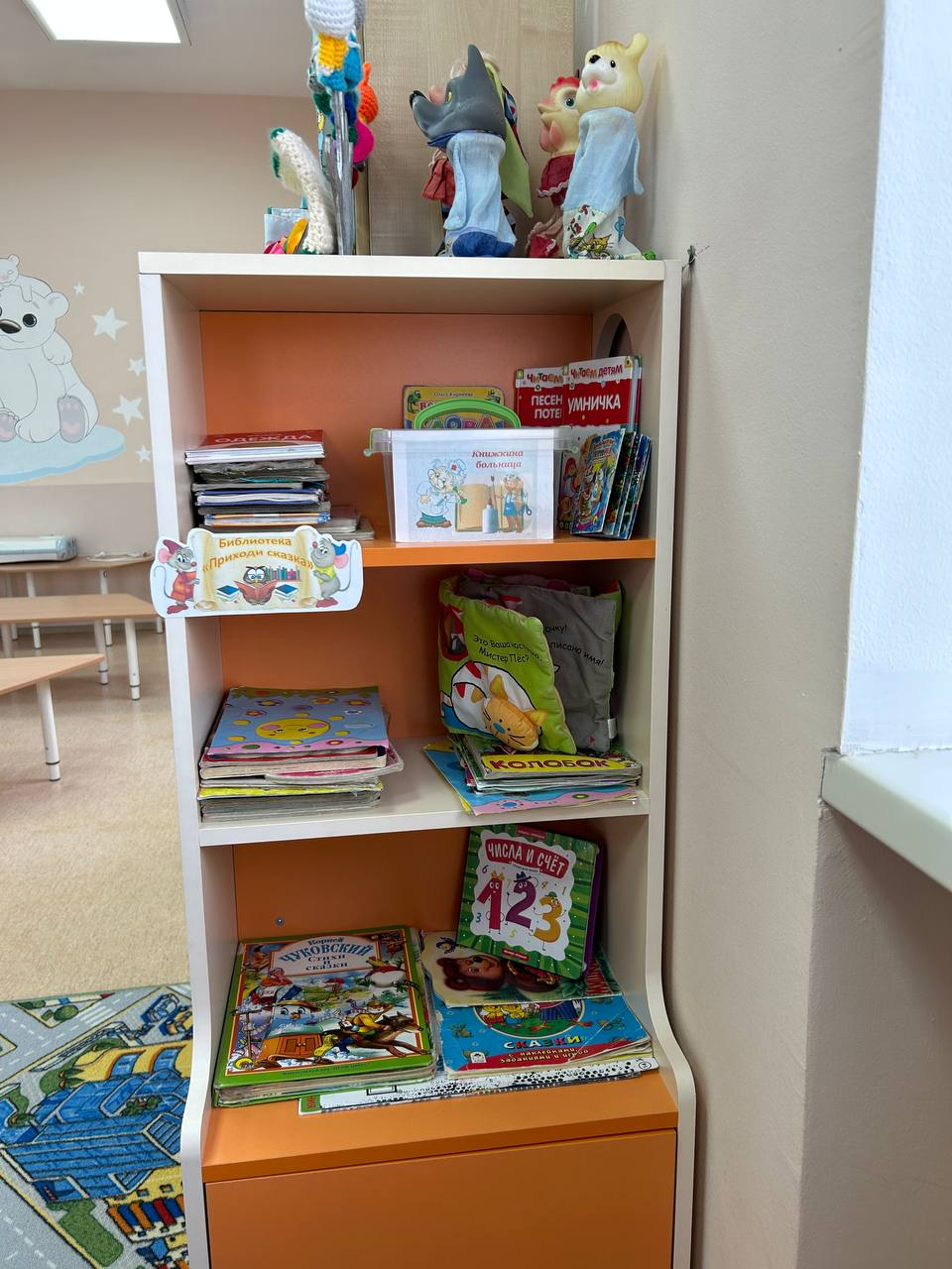

**Библиотека раннего возраста**

**группы №3 «Умка»**

**первая младшая группа (третий год жизни)**

**Библиотека раннего возраста**

**группы №2 «Малышок»**

**вторая группа детей раннего возраста**

**(второй год жизни)**

**Библиотека раннего возраста**

**группы №1 «Сказка» первая младшая группа (третий год жизни)**